ОБРАЗЕЦ оформления тезисов ДОКЛАДА

А.А. Андреев ^{1, 2}, доцент, канд. техн. наук
Б.Б. Баранов ², аспирант

¹ Институт проблем машиностроения РАН – филиал Института прикладной физики РАН, Нижний Новгород
²Нижегородский государственный архитектурно-строительный университет, Нижний Новгород
электронный@адрес.ru

Аннотация. Текст аннотации печатается с заголовком «Аннотация» через одну пустую строку после электронного адреса докладчика, шрифт Times New Roman, размер 10 пт, межстрочный интервал 1. Аннотация объемом не более 700 знаков, включая пробелы, должна давать как можно более полную ключевую информацию о содержании доклада и не должна содержать формулы, графики, схемы, символы (кроме букв греческого алфавита). Вся аннотация печатается с отступом 1.25 см, красная строка с дополнительным отступом 0.75 см. Упоминания о грантах, если есть, помещаются вторым абзацем в конце аннотации:
Работа выполнена при поддержке гранта РНФ № ХХ-ХХ-ХХХХХ.

Введение
Файл с тезисами должен быть набран в редакторе Microsoft Word и сохранен в форматах DOC, DOCX или RTF.
Объем тезисов – до 5 страниц формата А4. Ориентация страницы – книжная. Поля – 2 см со всех сторон. В верхнем поле первой страницы располагается колонтитул «Всероссийская конференция «Зодчий будущего», Нижний Новгород, 26-27 февраля 2025 года. С.», в конце которого при подготовке сборника будут проставлены номера первой и последней страниц тезисов.
Далее указывается название тезисов строчными буквами с полужирным начертанием посередине страницы. Через пропуск строки посередине указываются авторы с указанием должности, ученой степени и звания, а далее – еще через один пропуск – наименование организации с использованием, при необходимости, верхних индексов, если авторы работают в разных организациях.

Основной текст
Основной текст набирается шрифтом Times New Roman, размер 12 пт, межстрочный интервал – 1. Абзацный отступ в основном тексте составляет 1.25 см.
Не допускается использование автоматической нумерации и автоматических переносов в тексте. Не допускается использование курсива и жирного шрифта (кроме заголовка статьи и заголовков разделов).
Текст статьи должен быть структурирован и разбит на разделы «Введение», не менее 2-х разделов (например, «Материалы и методы», «Результаты исследования» или другие по усмотрению авторов), «Выводы» или «Заключение». Заголовок раздела выделяется жирным шрифтом и отделяется от текста раздела дополнительным интервалом 6 пт.
Рисунки располагаются в тексте по центру страницы без абзацного отступа и сопровождаются подрисуночными надписями под рисунком (размер шрифта 10 пт) через пропуск строки с одинарным интервалом. Слово «Рис. N.» пишется сокращенно, после символа «точка» пишется подрисуночная надпись с заглавной буквы, в конце подрисуночной надписи символ «точка» не ставится, после надписи ставится пропуск строки.
Перед рисунком должна быть ссылка на него и при необходимости дано описание рисунка. Рисунки внедряются из файлов в любом графическом формате, обеспечивающем высокое качество и малый объем требуемого дискового пространства.
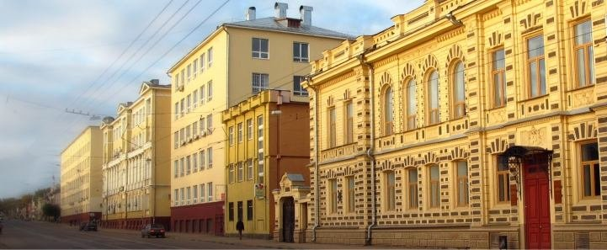

Рис. 1. Все рисунки, графики, таблицы пронумерованы и подписаны

Формулы набираются в редакторе формул Microsoft Equation 3.0 (MathType) и размещаются по центру страницы с порядковой нумерацией по правому краю. Допускается не нумеровать формулы, если это не затруднит восприятие смысла статьи. Пояснения значений символов и коэффициентов следует приводить непосредственно под формулой в той же последовательности, что и в формуле. Каждое обозначение следует записывать с новой строки, первую строку пояснения начинают со слова «где» без двоеточия.
Таблицы следует нумеровать и сопровождать названием, помещенным слева над таблицей, без абзацного отступа пишется слово «Таблица», затем ее номер, тире и название таблицы с заглавной буквы, точка в конце не ставится. Название таблицы должно отражать ее содержание, быть точным и кратким. Размер шрифта в заголовке таблицы и в ее содержании – 10 пт. На все таблицы в тексте работы должны быть ссылки.
Ссылки на литературу указываются в квадратных скобках и нумеруются в порядке следования [1, 2]. Список литературы оформляется в соответствии с ГОСТ Р 7.0.5-2008 и должен содержать не менее 5 (пяти) источников. При выполнении списка литературы не допускается использование автоматической нумерации. Не следует включать в список литературы нормативные документы, учебники и справочную литературу, а также ненаучные электронные источники. Такие материалы оформляются в виде сносок внутри текста статьи.

Заключение (или Выводы)
Текст рукописи статьи должен иметь оригинальность не менее 70%. Не допускаются к публикации статьи, содержащие ранее опубликованный материал.
Применение инструментов искусственного интеллекта должно документироваться авторами статьи в разделе методов исследования. Редакция имеет право отклонить рукопись, если установлен факт инструментов искусственного интеллекта, не отраженный в тексте статьи.
Материалы, оформленные без соблюдения правил оформления статей, к публикации не допускаются.
Редакция не вступает с авторами в содержательное обсуждение статей, переписку по методике написания и оформления научных статей и не занимается доведением текстов статей до необходимого научно-методического уровня.

Литература
1. Гельфонд, А. Л. О мемориальных памятниках в творчестве архитектора С. А. Тимофеева / А. Л. Гельфонд // Приволжский научный журнал / Нижегородский государственный архитектурно-строительный университет. – Нижний Новгород, 2021. – № 4. – С. 165–172.
2. Коммуникационные пространства. – URL: https://www.asrmag.ru/2-2018/Tez-Petrova-2-2018.pdf.

